
TRƯỜNG ĐẠI HỌC CÔNG NGHỆ THÔNG TIN & TRUYỀN THÔNG VIỆT HÀN
Khoa Khoa Học Máy Tính

ĐỒ ÁN CHUYÊN NGÀNH 1
ĐỀ TÀI:
XÂY DỰNG MÔ HÌNH MACHINE LEARNING GIÁM SÁT VÀ ĐÁNH GIÁ MỨC ĐỘ TẬP TRUNG TRONG QUÁ TRÌNH TỰ HỌC DỰA TRÊN PHÂN TÍCH KHUÔN MẶT VÀ HÀNH VI NGƯỜI DÙNG

Sinh viên thực hiện: Phan Văn Nam – 23IT177
Hoàng Ngọc Thạch – 23IT247

Giảng viên hướng dẫn: Ts.Lý Quỳnh Trân

Đà Nẵng, tháng 5 năm 2025

TRƯỜNG ĐẠI HỌC CÔNG NGHỆ THÔNG TIN & TRUYỀN THÔNG VIỆT HÀN
Khoa Khoa Học Máy Tính

ĐỒ ÁN CƠ SỞ 3
ĐỀ TÀI:
ỨNG DỤNG NGHE NHẠC

Sinh viên thực hiện: Phan Văn Nam – 22IT177
Hoàng Ngọc Thạch – 23IT247

Giảng viên hướng dẫn: Ts.Lý Quỳnh Trân

Đà Nẵng, tháng 5 năm 2025

Giới thiệu tổng quan về đề tài
MỞ ĐẦU

Hiện nay, dưới sự phát triển của công nghệ thông tin, đặc biệt là trong lĩnh vực giải trí đã giúp các cá nhân, doanh nghiệp dễ dàng tiếp cận được với người tiêu dùng. Hầu hết họ đều có ứng dụng di động để phục vụ cho nhu cầu giải trí của con người. Vì thế chúng em hình thành ý tưởng thực hiện một ứng dụng nghe nhạc trực tuyến và ngoại tuyến để có thể phục vụ nhu cầu giải trí của mọi người.
Ứng dụng di động này với mục đích cung cấp cho người dùng các bài hát thịnh hành và mới nhất, giúp người dùng nghe nhạc miễn phí và giải trí mọi lúc mọi nơi. Ứng dụng dễ sử dụng. Giao diện thân thiện đẹp mắt dễ dàng sử dụng.
Do đó, với sự giúp đỡ của cô Lý Quỳnh Trân, nhóm quyết định thành lập “NT Music” giúp đáp ứng các nhu cầu của người dùng. Sứ mệnh của chúng em là tạo ra ứng dụng nghe nhạc trực tuyến hoặc ngoại tuyến với giao diện đẹp mắt và gọn gàng, các tính năng đầu đủ và đảm bảo nhất có thể.
Đồ án gồm 6 phần chính:
Chương 1. Giới thiệu: giới thiệu đề tài, phương pháp thực hiện và mục tiêu của đề tài.
Chương 2. Tổng quan về NT Music
Chương 3. Nghiên cứu tổng quan: trình bày kiến thức tổng quan về các ngôn ngữ sẽ được sử dụng để thiết kế ứng dụng di động.
Chương 4. Phân tích và thiết kế hệ thống: Đặc tả các chức năng của ứng dụng. Chương 5. Thiết kế cơ sở dữ liệu.
Chương 6. Giao diện ứng dụng.

LỜI CẢM ƠN

Để thực hiện và hoàn thành tốt đồ án này, em đã nhận được sự giúp đỡ và hướng dẫn rất tận tình của các thầy cô thuộc Đại học Công Nghệ Thông Tin và Truyền Thông – Đại Học Đà Nẵng. Em xin cảm ơn các thầy cô thuộc bộ môn chuyên ngành đã cung cấp cho chúng em các thông tin, kiến thức vô cùng quý báu và cần thiết trong suốt thời gian quá để em có thể thực hiện và hoàn thành đồ án của mình. Đặc biệt em xin chân thành cảm ơn thầy Ts.Lý Quỳnh Trân người đã trực tiếp hướng dẫn chúng em trong thời gian thực hiện đồ án này.
Cuối cùng, xin chân thành cảm ơn các bạn trong ngành công nghệ thông tin đã ủng hộ, giúp đỡ, chia sẻ kiến thức, kinh nghiệm và tài liệu có được giúp chúng tôi trong quá trình nghiên cứu và thực hiện đề tài.
Do giới hạn về mặt thời gian và kiến thức cũng như kinh nghiệm thực tiễn nên đề tài không tránh khỏi những sai sót. Em rất mong nhận được sự thông cảm của quý thầy cô và mong đón nhận những góp ý của thầy cô và các bạn.
Em xin chân thành cảm ơn!

NHẬN XÉT
CỦA GIÁO VIÊN HƯỚNG DẪN

...........................................................................................................................................
...........................................................................................................................................
...........................................................................................................................................
...........................................................................................................................................
...........................................................................................................................................
...........................................................................................................................................
...........................................................................................................................................
...........................................................................................................................................
...........................................................................................................................................
...........................................................................................................................................
...........................................................................................................................................
...........................................................................................................................................
...........................................................................................................................................
...........................................................................................................................................
...........................................................................................................................................
...........................................................................................................................................
...........................................................................................................................................
...........................................................................................................................................
...........................................................................................................................................
...........................................................................................................................................
...........................................................................................................................................
...........................................................................................................................................

Đà Nẵng, ngày tháng năm 2025 Giảng viên hướng dẫn

MỤC LỤC
LỜI CẢM ƠN 2
NHẬN XÉT 3
MỤC LỤC 4
CHƯƠNG 1: GIỚI THIỆU 9
1.1. Tổng quan 9
1.1.2. Mục đích thực hiện đề tài 9
1.2. Nhiệm vụ thực hiện đề tài 9
1.2.1. Phương pháp thực hiện 9
1.2.2. Kết quả dự kiến 10
CHƯƠNG 2: TỔNG QUAN VỀ NT MUSIC 11
2.1. Giới thiệu về NT Music 11
2.2. Một số quy trình hoạt động 11
2.2.1. Quy trình đăng kí tài khoản 11
2.2.2. Quy trình đăng nhập 12
2.2.3. Quy trình thêm bài hát vào danh sách yêu thích 14
2.2.4. Quy trình thêm vào danh sách phát 14
2.2.5. Quy trình quản lý kho nhạc 14
2.3 Cơ cấu tổ chức của ứng dụng như sau: 14
CHƯƠNG 3. NGHIÊN CỨU TỔNG QUAN 15
3.1. Ngôn ngữ thiết kế website 15
3.1.1. Ngôn ngữ lập trình Kotlin 15
3.1.2. Firebase 16
3.1.3. Cloundiary 17
3.2. Ngôn ngữ thiết kế hệ thống UML 17
CHƯƠNG 4. PHÂN TÍCH VÀ THIẾT KẾ HỆ THỐNG 19
4.1. Biểu đồ Use case 19
4.1.1. Biểu đồ Use Case tổng quát 19
4.1.2. Biểu đồ chi tiết các Use Case 19
4.1.2.1. Chi tiết Use Case đăng nhập 20
4.1.2.2. Chi tiết Use Case nghe nhạc 20
4.1.2.3. Chi tiết Use Case quản lí kho nhạc 21
4.1.2.4. Chi tiết Use Case quản lí danh sách phát 21
4.1.2.5 Chi tiết Usecase quản lí danh sách yêu thích 21
4.1.2.6 Chi tiết Usecase đăng kí 22
4.1.2.7 Chi tiết Usecase Quản lí hồ sơ 23
Use Case Đăng nhập 23
*Các tương tác chính của kịch bản “Đăng nhập” 23
4.1.3. Use Case đăng kí 24
4.1.5. Use Case quản lý danh sách phát 25
4.1.7. Use Case quản lí danh sách yêu thích 27
4.2. Biểu đồ hoạt động 28
4.2.1. Đăng ký tài khoản 28
4.2.2. Đăng nhập 30
4.2.3. Quản lý danh sách nhạc 31
4.2.4. Quản lý kho nhạc 32
4.2.5. Quản lý danh sách nhạc ưa thích 33
4.3. Biểu đồ lớp 33
4.4. Biểu đồ tuần tự 34
4.4.1. Đăng nhập 34
4.4.2. Thêm bài nhạc vào kho nhạc 34
4.4.3 Xóa bài nhạc khỏi khoa nhạc 35
4.4.4 Cập nhật bài hát trong kho nhạc 35
CHƯƠNG 5: THIẾT KẾ CƠ SỞ DỮ LIỆU 36
5.1 Mô tả các Node: 36
CHƯƠNG 6. THIẾT KẾ WEBSITE 37
6.1.Giao diện người dùng 37
6.1.1. Trang chủ 37
6.1.2. Giao diện đăng nhập 37
6.1.3. Giao diện đăng ký 38
6.1.4. Giao diện nghe nhạc 40
6.1.5. Giao diện danh sách phát 41
6.1.6. Giao diện profile 41
6.2.Giao diện admin 43
6.2.1. Giao diện xem, sửa, xoá hàng hoá kho nhạc 43
6.2.2. Giao diện thêm bài hát 43
6.2.3. Giao diện thêm thể loại 44
6.2.5. Giao diện sửa xóa thể loại 44
KẾT LUẬN VÀ HƯỚNG PHÁT TRIỂN 45
Kết quả đạt được 45
Lý thuyết 45
Các ý tưởng mới 45
Hạn chế 45
Hướng phát triển 46
TÀI LIỆU THAM KHẢO 47

MỤC LỤC BẢNG
Bảng 1 các tương tác chính của kịch bảng đăng nhập 22
Bảng 2 các tương tác chính của kịch bản đăng ký 23
Bảng 3 Các tương tác chính của kịch bản nghe nhạc 24
Bảng 4 Các tương tác chính của kịch bản quản lý danh sách phát 25
Bảng 5 Các tương tác chính của kịch bản quản lí kho nhạc 26
Bảng 6 Các tương tác chính của kịch bản quản lí danh sách nhạc yêu thich 27

MỤC LỤC HÌNH
Hình 1 Logo Kotlin 9
Hình 2 Logo Firebase 9
Hình 3 Activity Diagram đăng kí 12
Hình 4 Activity Diagram đăng nhập 13
Hình 5 Logo Kotlin 16
Hình 6 Logo Firebase 17
Hình 7 Mô hình UML 18
Hình 8 Use Case tổng quát 19
Hình 9 Use Case đăng nhập 20
Hình 10 Use Case nghe nhạc 20
Hình 11 Use Case quản lí kho nhạc 21
Hình 12 Use Case quản lí danh sách phát 21
Hình 13 Use Case quản lý danh sách nhạc ưa thích 22
Hình 14 Use Case đăng kí 22
Hình 15 Use case quản lí hồ sơ cá nhân 23
Hình 16 Activity Diagram đăng ký 29
Hình 17Activity Diagram đăng nhập 30
Hình 18Activity Diagram quản lý danh sách phát 31
Hình 19 Activity Diagram quản lý kho nhạc 32
Hình 20 Activity Diagram quản lý danh sách nhạc ưa thích 33
Hình 21 Class Diagram 33
Hình 22 Sequence Diagram đăng nhập 34
Hình 23Sequence Diagram thêm bài nhạc vào kho nhạc 34
Hình 24 Sequence Diagram xóa bài nhạc khỏi kho nhạc 35
Hình 25 Sequence Diagram cập nhật bài hát trong kho nhạc 35
Hình 26 Cơ sở dữ liệu 36
Hình 27 Giao diên người dùng - trang chủ 37
Hình 28Giao diên người dùng - đăng nhập 38
Hình 29 Giao diên người dùng - đăng kí 39
Hình 30 Giao diên người dùng - phát nhạc 40
Hình 31 Giao diên người dùng - danh sách phát 41
Hình 32 Giao diên người dùng - Profile 42
Hình 33 Giao diện admin - đăng nhập 43
Hình 34Giao diện admin - kho nhạc 43
Hình 35Giao diện admin - thêm nhạc 44
Hình 36 Giao diện admin - thể loại nhạc'' 44
Hình 37 Giao diện admin - thêm thể loại nhạc 44

CHƯƠNG 1: GIỚI THIỆU

Tổng quan
    - Lí do chọn đề tài
Hiện nay, dưới sự phát triển của công nghệ thông tin, đặc biệt là trong lĩnh vực ứng dụng di động, nhu cầu giải trí của con người ngày càng được đáp ứng nhanh chóng và tiện lợi hơn. Trong đó, việc nghe nhạc qua thiết bị di động đã trở nên phổ biến và không thể thiếu đối với nhiều người, từ người lớn tuổi đến giới trẻ. Xuất phát từ thực tế đó, nhóm chúng em đã hình thành ý tưởng xây dựng một ứng dụng nghe nhạc trực tuyến và ngoại tuyến trên nền tảng di động. Ứng dụng có mục đích cung cấp cho người dùng trải nghiệm nghe nhạc tiện lợi, dễ sử dụng, đồng thời mang đến kho nhạc phong phú được cập nhật thường xuyên. Thông qua ứng dụng này, người dùng có thể dễ dàng tìm kiếm, nghe và quản lý các bài hát yêu thích mọi lúc, mọi nơi, kể cả khi không có kết nối Internet.. Giao diện thân thiện đẹp mắt dễ dàng sử dụng dù là người lớn tuổi hay trẻ nhỏ.

Mục đích thực hiện đề tài
      - Xây dựng ứng dụng di động nghe nhạc trực tuyến và ngoại tuyến, giúp người dùng có thể dễ dàng tìm kiếm, nghe và tải các bài hát yêu thích, đồng thời quản lý danh sách phát một cách thuận tiện.. Ứng dụng hướng đến việc mang lại trải nghiệm nghe nhạc nhanh chóng, ổn định và phù hợp với nhu cầu giải trí của mọi đối tượng người dùng.
      - Bên cạnh chức năng nghe nhạc, ứng dụng còn là nơi cập nhật thông tin về các bài hát nổi bật, nghệ sĩ yêu thích và bảng xếp hạng âm nhạc mới nhất.

Nhiệm vụ thực hiện đề tài

Phương pháp thực hiện
      - Học tập và nắm vững các ngôn ngữ cần thiết để ứng dụng vào việc thiết kế ứng dụng di động.
      - Đọc các tài liệu, các nguồn thông tin tham khảo.


Hình 1 Logo Kotlin

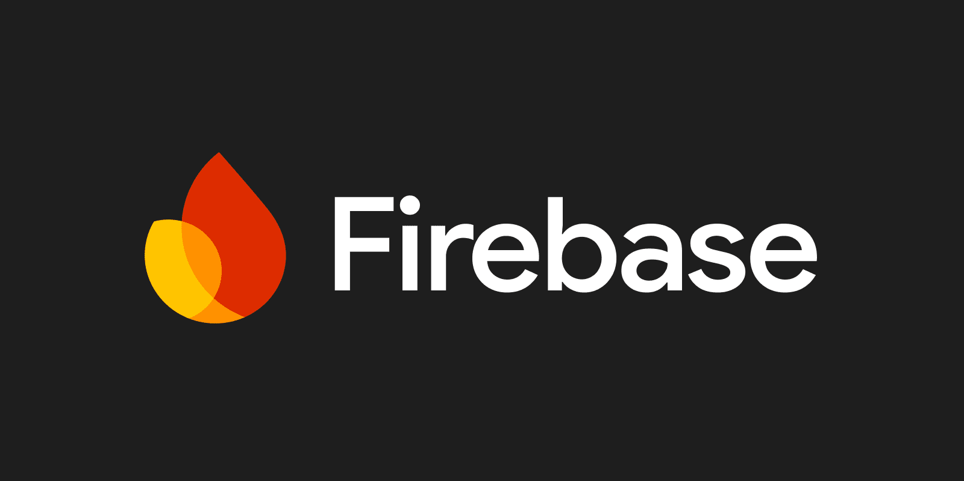

Hình 2 Logo Firebase

Kết quả dự kiến
Ứng dụng được thiết kế cẩn thận, giao diện đẹp mắt, nội dung chất lượng và được bố trí khoa học.
Mục tiêu của đề tài là có thể áp dụng vào thực tế. Ứng dụng sẽ cung cấp các bài nhạc, thể loại nhac, nghệ sỹ nổi tiếng và hay nhất một cách nhanh chóng giúp người dùng có trải nghiệm tốt nhất và được giải trí dễ dàng.

CHƯƠNG 2: TỔNG QUAN VỀ NT MUSIC

Giới thiệu về NT Music
- NT music là ứng dụng nghe nhạc. Những bài hát, ca sỹ, thể loại nhạc nổi tiếng sẽ được cập nhật nhanh nhất
- Là ứng dụng nghe nhạc trực tuyến hoặc ngoại tuyến, người dùng sẽ dễ dàng nghe nhạc và cập nhật các xu thế âm nhạc

Một số quy trình hoạt động

Quy trình đăng kí tài khoản
Khi khách hàng muốn đăng kí tài khoản để sử dụng cho các việc như : nghe nhạc tực tuyến, tìm kiếm bài hát ưu thích, tạo danh sách phát… thì người dùng trước tiên phải vào giao diện đăng ký tài khoản sau đó nhập đầy đủ các thông tin mà form đăng ký yêu cầu và ấn vào đăng ký. Sau khi thông tin khách hàng được gửi lên, hệ thống sẽ kiểm tra và tiến hành đăng kí cho người xem nếu các thông tin hợp lệ và yêu cầu nhập lại nếu thông thin không hợp lệ.
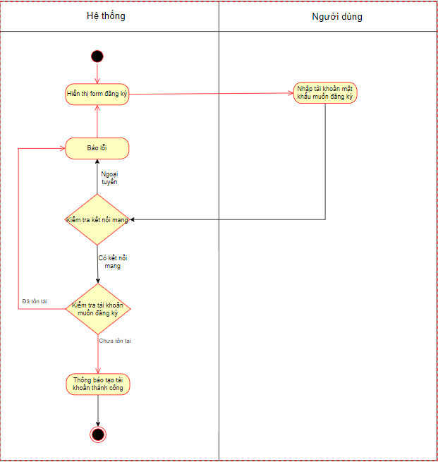
Hình 3 Activity Diagram đăng kí

Quy trình đăng nhập
Giao diện đăng nhập gồm 2 trường thông tin là tên tài khoản và mật khẩu. Tại giao diện này sau khi người dùng nhập form đăng nhập, hệ thống quản lý tài khoản của thành viên sẽ kiểm tra thông tin được cung cấp. Nếu thông tin không khớp hoặc trong quá trình đăng nhập xảy ra lỗi thì sẽ tại giao diện đăng nhập hệ thống sẽ gửi thông báo lỗi tùy theo trường hợp.
Nếu thông tin được xác thực, hệ thống sẽ đưa người dùng đến giao diện chính của ứng dụng
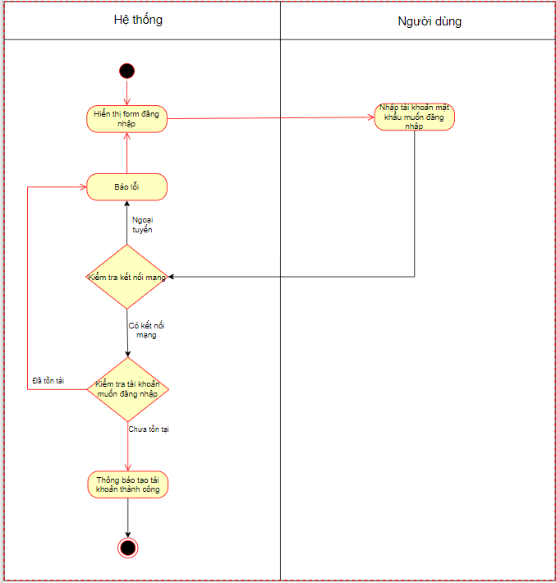
Hình 4 Activity Diagram đăng nhập

Quy trình thêm bài hát vào danh sách yêu thích
Khi người dùng nghe một bài hát và cảm thấy thích nó và mong muốn những lần sau có có thê nghe lại, người dùng có thể thêm vào danh sách yêu thích bằng cách nhấn vào biểu tượng trái tim trong trình phát nhạc của bài hát đó, khi trái tim chuyển sang màu đỏ thì tức là bài hát đã được thêm vào danh sách phát.

Quy trình thêm vào danh sách phát
Khi người dùng đang nghe một bài hát và muốn lưu bài hát đó vào danh sách phát cá nhân để dễ nghe sau hoặc sắp xếp theo sở thích của mình, trước tiên người đó cần nhấp vào biểu tượng dấu cộng trên giao diện danh sách phát để tạo danh sách phát. Sau đó, một hộp thoại sẽ xuất hiện yêu cầu người dùng đặt tên cho danh sách phát mà họ muốn tạo và xác nhận việc tạo danh sách. Để thêm bài hát vào danh sách phát mới tạo, người dùng có thể chạm vào biểu tượng danh sách phát trong trình phát nhạc và chọn danh sách phát mà họ muốn thêm nhạc vào.

Quy trình quản lý kho nhạc
Một ứng dụng nghe nhạc sẽ có rất nhiều bài hát để phục vụ nhu cầu giải trí của người dùng. Chức năng quản lý kho nhạc cho phép admin dễ dàng kiểm soát toàn bộ các bài hát có trong ứng dụng. Thông qua chức năng này, admin có thể thêm các bài hát mới vào kho nhạc, chỉnh sửa thông tin các bài hát nếu có sai sót, hoặc xóa bỏ những bài hát bị lỗi hay không còn phù hợp. Việc quản lý này nhằm đảm bảo rằng người dùng luôn có thể truy cập và nghe các bài hát chất lượng, đầy đủ thông tin và được cập nhật thường xuyên.Cơ cấu tổ chức ứng dụng

2.3 Cơ cấu tổ chức của ứng dụng như sau:
+ Quan trị viên quản lý kho nhạc, người dùng của ứng dụng.
+ Người dùng là người sử dụng ứng dụng và thao tác với các chức năng cơ bản như: Đăng nhập, đăng kí, nghe nhạc, tìm kiếm bài hát ...

CHƯƠNG 3. NGHIÊN CỨU TỔNG QUAN

Ngôn ngữ thiết kế website

Ngôn ngữ lập trình Kotlin
Ngôn ngữ lập trình Kotlin, do JetBrains phát triển và ra mắt lần đầu vào năm 2011, là một ngôn ngữ hiện đại chạy trên nền tảng Java (JVM) và đã trở thành ngôn ngữ chính thức để phát triển ứng dụng Android kể từ năm 2017. Dưới đây là một số điểm quan trọng về Kotlin:
      - Được dùng để thiết kế android và backend : Kotlin được thiết kế nhằm thay thế Java trong phát triển ứng dụng Android với cú pháp ngắn gọn, hiện đại và an toàn hơn. Ngoài Android, Kotlin còn có thể dùng để phát triển ứng dụng backend (với Ktor, Spring Boot), ứng dụng desktop, và cả ứng dụng web (Kotlin/JS).
      - Kiểu Dữ Liệu Tĩnh với an toàn Null: Kotlin sử dụng kiểu dữ liệu tĩnh (static typing), nhưng với tính năng type inference, giúp mã ngắn gọn hơn mà vẫn giữ được an toàn về kiểu. Ngoài ra, Kotlin có hệ thống an toàn null (null safety) giúp tránh lỗi phổ biến khi truy cập biến null.
      - Tương thích với Java và hỗ trợ đa nền tảng: Kotlin có thể sử dụng thư viện Java, và thậm chí có thể gọi và được gọi từ Java một cách liền mạch. Kotlin còn có Kotlin Multiplatform cho phép viết mã chia sẻ giữa Android, iOS, desktop và web, giúp phát triển ứng dụng đa nền tảng hiệu quả.
      - Tính năng hiện đại và quản lí bộ nhớ hiệu quả: cung cấp các tính năng hiện đại như Lambda expressions, Extension functions, Coroutines. Về quản lý bộ nhớ, Kotlin tận dụng hệ thống garbage collector của JVM hoặc nền tảng tương ứng, giúp tối ưu hiệu năng mà không phải lo về cấp phát thủ công.
      - Cộng Đồng và hỗ trợ từ google : Kotlin có cộng đồng lập trình viên phát triển mạnh mẽ. Google chính thức khuyến khích dùng Kotlin cho phát triển Android, đồng thời JetBrains và Google thường xuyên cập nhật và cải tiến ngôn ngữ này.
      - Tích hợp dễ dàng và hiện đại: Kotlin được hỗ trợ tốt trong các IDE hiện đại như IntelliJ IDEA hay Android Studio, cho phép lập trình viên dễ dàng tích hợp, kiểm tra và triển khai. Nó cũng hỗ trợ Gradle, Maven, và các công cụ build phổ biến..

      - Hỗ Trợ Đa Nền Tảng : Kotlin không chỉ chạy trên JVM mà còn có thể biên dịch sang JavaScript (cho web) và native code (cho iOS, Windows, macOS...), giúp phát triển ứng dụng đa nền tảng từ cùng một codebase 
Hình 5 Logo Kotlin

Firebase
Firebase là một nền tảng phát triển ứng dụng được Google cung cấp, giúp lập trình viên xây dựng ứng dụng web và mobile một cách nhanh chóng và hiệu quả. Firebase cung cấp tập hợp các dịch vụ backend như cơ sở dữ liệu thời gian thực, xác thực người dùng, lưu trữ đám mây, chức năng đám mây và nhiều công cụ phân tích mạnh mẽ. Firebase là một phần của hệ sinh thái Google Cloud và được sử dụng rộng rãi trong phát triển ứng dụng hiện đại.
Firebase cho phép bạn lưu trữ và đồng bộ dữ liệu theo thời gian thực giữa nhiều thiết bị người dùng bằng Realtime Database hoặc Firestore. Với các công cụ như Firebase Authentication, bạn có thể xác thực người dùng dễ dàng thông qua email, số điện thoại hoặc các nền tảng mạng xã hội như Google và Facebook. Ngoài ra, Firebase còn cung cấp dịch vụ Cloud Storage để lưu trữ tệp như hình ảnh, video, và Firebase Hosting để triển khai website tĩnh.
Các công cụ phát triển như Firebase Console, SDK cho Android, iOS và Web giúp lập trình viên dễ dàng tích hợp và quản lý các tính năng trong ứng dụng. Firebase cũng hỗ trợ tốt cho các mô hình phát triển theo thời gian thực và không cần quản lý máy chủ (serverless), phù hợp với các ứng dụng hiện đại, linh hoạt và dễ mở rộng.

Hiện nay, Firebase được xem là một trong những nền tảng backend mạnh mẽ và phổ biến nhất trong cộng đồng lập trình viên, đặc biệt trong các ứng dụng startup, MVP và các hệ thống yêu cầu realtime.

Hình 6 Logo Firebase

Cloundiary
Cloudinary là một dịch vụ đám mây chuyên dùng để quản lý và tối ưu hóa hình ảnh, video trong các ứng dụng web và di động. Cloudinary cung cấp giải pháp toàn diện cho việc tải lên, lưu trữ, chỉnh sửa, tối ưu và phân phối nội dung media thông qua hệ thống CDN mạnh mẽ. Đây là công cụ được nhiều nhà phát triển và doanh nghiệp lựa chọn khi làm việc với nội dung đa phương tiện trên Internet.
Cloudinary cho phép lập trình viên dễ dàng tải lên hình ảnh từ thiết bị người dùng hoặc từ URL, sau đó tự động xử lý như thay đổi kích thước, cắt, xoay, chuyển định dạng, thêm hiệu ứng hay watermark. Các tệp media sau khi xử lý sẽ được lưu trữ trên nền tảng đám mây và phân phối thông qua mạng lưới CDN giúp tối ưu tốc độ tải trang và hiệu năng.
Ngoài ra, Cloudinary còn hỗ trợ quản lý tài nguyên thông qua giao diện quản trị trực quan và cung cấp API RESTful cho phép tích hợp dễ dàng với nhiều ngôn ngữ lập trình như JavaScript, PHP, Node.js, Java, Python, v.v. Bên cạnh đó, Cloudinary còn có thể kết hợp với các công nghệ hiện đại như React, Vue hoặc Android/iOS SDK, giúp quản lý hình ảnh/video hiệu quả trong cả frontend và backend.
Cloudinary được thiết kế để hoạt động linh hoạt và mở rộng, đặc biệt phù hợp với các website thương mại điện tử, mạng xã hội, blog hoặc bất kỳ nền tảng nào có yêu cầu cao về xử lý nội dung media. Với khả năng tối ưu hóa tự động và phân phối nhanh chóng, Cloudinary góp phần nâng cao trải nghiệm người dùng và tiết kiệm tài nguyên hệ thống cho nhà phát triểnxây dựng và làm tài liêụ của các hê ̣thống phần mềm.

Ngôn ngữ thiết kế hệ thống UML
UML (Unified Modeling Language) là ngôn ngữ dành cho viêc̣

đăc̣

tả, hình dung,

UML tạo cơ hôị
để viết thiết kế hê ̣thống, bao gồm những khái niêṃ
như tiến trình

nghiêp̣ vụ và các chức năng của hê ̣thống.
Cách xây dựng các mô hình trong UML phù hợp mô tả các hệ thống thông tin cả về cấu trúc cũng như hoạt động. Cách tiếp cận theo mô hình của UML giúp ích rất nhiều cho những người thiết kế và thực hiện hệ thống thông tin cũng như những người sử dụng nó; tạo nên một cái nhìn bao quát và đầy đủ về hệ thống thông tin dự định xây dựng. Cách nhìn bao quát này giúp nắm bắt trọn vẹn các yêu cầu của người dùng; phục vụ từ giai đoạn phân tích đến việc thiết kế, thẩm định và kiểm tra hàng hoá ứng dụng công nghệ thông tin.
UML sử dụng một hệ thống ký hiệu thống nhất biểu diễn các Phần tử mô hình (model elements). Tập hợp các phần tử mô hình tạo thành các Sơ đồ UML (UML diagrams). Có các loại sơ đồ UML chủ yếu sau:
- Sơ đồ lớp (Class Diagram)
- Sơ đồ đối tượng (Object Diagram)
- Sơ đồ tình huống sử dụng (Use Cases Diagram)
- Sơ đồ trình tự (Sequence Diagram)
- Sơ đồ cộng tác (Collaboration Diagram hay là Composite Structure Diagram)
- Sơ đồ trạng thái (State Machine Diagram)
- Sơ đồ thành phần (Component Diagram)
- Sơ đồ hoạt động (Activity Diagram)
- Sơ đồ triển khai (Deployment Diagram)
- Sơ đồ gói (Package Diagram)
- Sơ đồ liên lạc (Communication Diagram)
- Sơ đồ tương tác (Interaction Overview Diagram - UML 2.0)
- Sơ đồ phối hợp thời gian (Timing Diagram - UML 2.0)

Hình 7 Mô hình UML

CHƯƠNG 4. PHÂN TÍCH VÀ THIẾT KẾ HỆ THỐNG

Biểu đồ Use case

Biểu đồ Use Case tổng quát
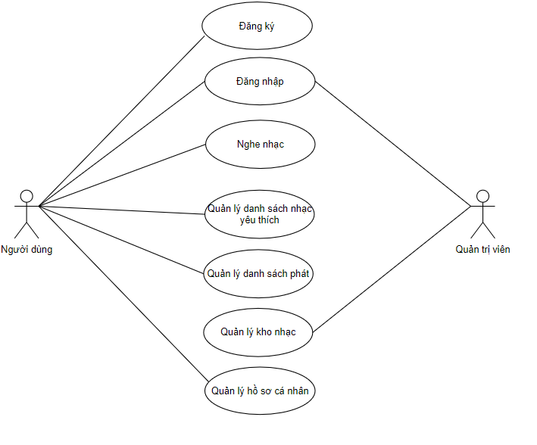
Hình 8 Use Case tổng quát

Biểu đồ chi tiết các Use Case

Chi tiết Use Case đăng nhập
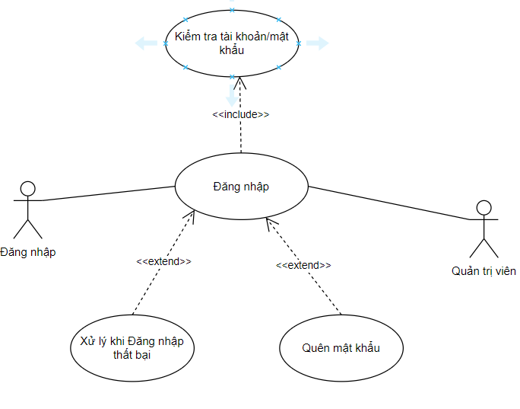
Hình 9 Use Case đăng nhập

Chi tiết Use Case nghe nhạc
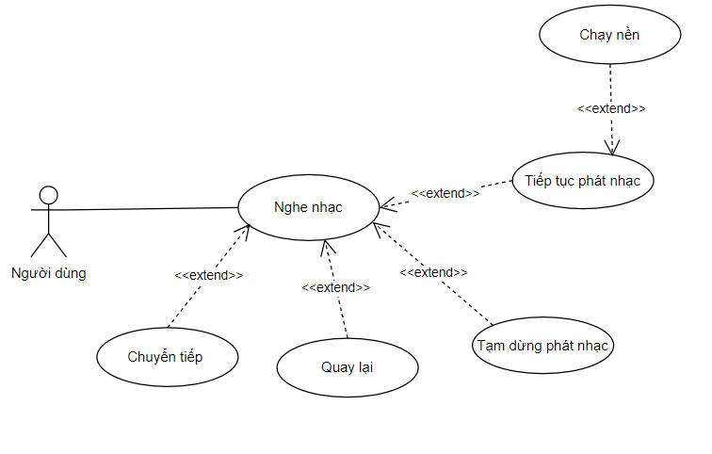
Hình 10 Use Case nghe nhạc

Chi tiết Use Case quản lí kho nhạc

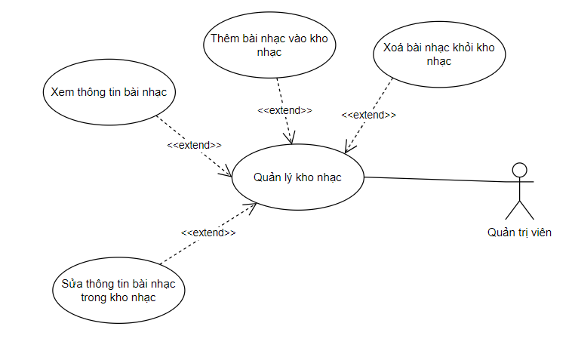
Hình 11 Use Case quản lí kho nhạc

Chi tiết Use Case quản lí danh sách phát
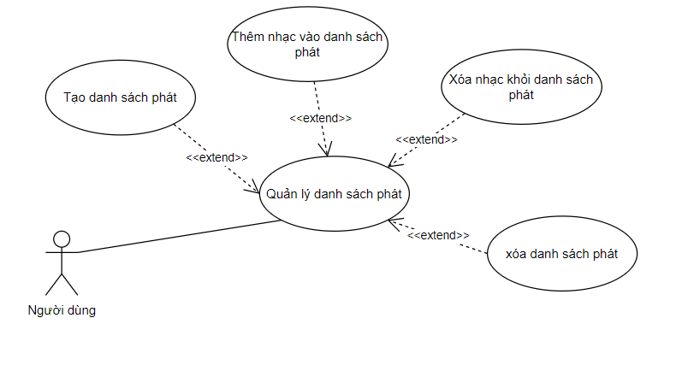
Hình 12 Use Case quản lí danh sách phát

4.1.2.5 Chi tiết Usecase quản lí danh sách yêu thích

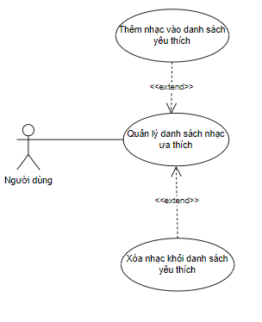
Hình 13 Use Case quản lý danh sách nhạc ưa thích

4.1.2.6 Chi tiết Usecase đăng kí
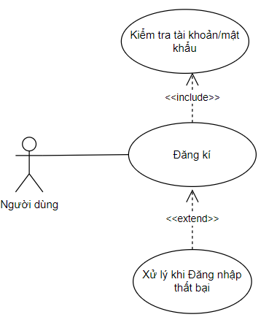
Hình 14 Use Case đăng kí

4.1.2.7 Chi tiết Usecase Quản lí hồ sơ

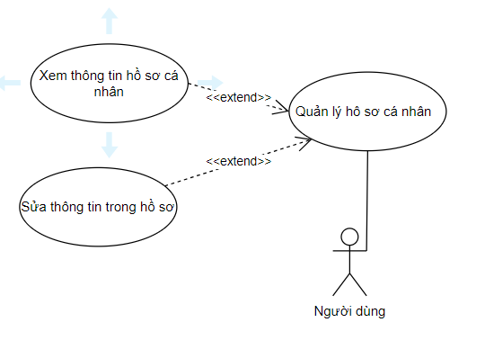
Hình 15 Use case quản lí hồ sơ cá nhân
Đặc tả chi tiết Use Case

Use Case Đăng nhập
Use-case: Đăng nhập
Actors: Người dùng, quản trị viên
Objective: Đăng nhập vào tài khoản để truy cập các tính năng của hệ thống.
Pre-conditions: Không có
Post-conditions: Người dùng đã đăng nhập thành công và có thể truy cập vào tài khoản cá nhân.
Description: Là hành động đăng nhập vào hệ thống thông qua liên kết “Đăng nhập” trong hệ thống

*Các tương tác chính của kịch bản “Đăng nhập”

Hoạt động của người dùng | Hoạt động của hệ thống
1.Người dùng chọn chức năng login trên  giao diện | 2.Hiển thị form đăng nhập cho người  dùng
3.Điền username,password vào form đăng nhập và ấn nút đăng nhập | 3.Kiểm tra đăng nhập, thông báo với người dùng là đã đăng nhập thành công, nếu có lỗi về username password sẽ  thông báo lỗi
4.Người dùng nếu nhận được lỗi thì tiến hành đăng nhập lại, nếu không có thì sẽ truy cập được các tính năng của hệ
thống
Bảng 1 các tương tác chính của kịch bảng đăng nhập

Use Case đăng kí
Use-case: Đăng ký
Actors: Người dùng
Objective: Tạo một tài khoản mới để có thể truy cập các tính năng của hệ thống
Pre-conditions: không có
Post-conditions: Khách hàng đã đăng ký thành công và có thể đăng nhập vào tài khoản mới tạo ra
Description Là hành động đăng ký vào hệ thống thông qua liên kết “Đăng nhập” trong hệ thống
*Các tương tác chính của kịch bản “Đăng ký”

Hành động của người dùng | Hành động hệ thống
1.Người dùng chọn chức năng register | 2.Hiển thị form đăng kí cho người dùng
3.Người dùng điền thông tin đầy đủ theo form đăng kí | 4.Xác thực tài khoản hợp lệ hay không, và thông báo đăng kí đã thành công hoặc  một lỗi nào đó trong form
Bảng 2 các tương tác chính của kịch bản đăng ký
    - Use Case nghe nhạc
Use-case: Nghe nhạc
Actors: Người dùng
Objective: Cho phép người dùng nghe nhạc trên hệ thống
Pre-conditions: Người dùng đã mở ứng dụng/hệ thống có chức năng nghe nhạc,
Thư viện nhạc hoặc danh sách phát đã sẵn sàng
Post-conditions: Nhạc đang được phát cho người dùng nghe.
Người dùng có thể thực hiện các hành động liên quan đến việc nghe nhạc.
Description: Use case này mô tả quá trình người dùng bắt đầu và duy trì việc nghe nhạc trên hệ thống.
*Các tương tác chính của kịch bản “nghe nhạc”

Hoạt động của người dùng | Hoạt động của hệ thống
1. chọn một bài hát hoặc danh sách phát để nghe. | 2. phát bài hát đã chọn cho người dùng.
3. Trong quá trình nghe nhạc, người dùng có thể thực hiện các hành động sau:  - Chuyển tiếp: Chuyển sang bài hát kế tiếp.  - Quay lại: Phát lại bài hát hiện tại hoặc chuyển về bài hát trước đó.  - Tạm dừng phát nhạc: Dừng việc phát nhạc.  - Tiếp tục phát nhạc: Tiếp tục phát nhạc sau khi đã tạm dừng. Hành động này có thể được kích hoạt từ use case "Chạy nền" | 4.Thực hiện các hành động tương ứng với yêu cầu của người dùng
Bảng 3 Các tương tác chính của kịch bản nghe nhạc

Use Case quản lý danh sách phát
Use-case: Quản lý danh sách phát
Actors: Người dùng
Objective: Cho phép người dùng quản lý các danh sách phát nhạc của họ trên hệ thống.
Pre-conditions: Người dùng đã đăng nhập vào hệ thống.
Post-conditions: Danh sách phát của người dùng đã được tạo, chỉnh sửa hoặc xóa theo yêu cầu.
Các bài hát đã được thêm hoặc xóa khỏi danh sách phát
Description: Use case này mô tả các hành động mà người dùng có thể thực hiện để quản lý các danh sách phát nhạc của mình
*Các tương tác chính của kịch bản “quản lý danh sách phát”

Hoạt động của người dùng | Hoạt động của hệ thống
1. Người dùng tương tác với chức năng Quản lý danh sách phát. | 2. Hiển thị giao diện quản lý danh sách phát
3 Người dùng có thể thực hiện một trong các hành động:  - Tạo danh sách phát: Tạo một danh sách phát mới và đặt tên cho nó.  - Thêm nhạc vào danh sách phát: Chọn các bài hát từ thư viện nhạc và thêm chúng vào một danh sách phát cụ thể.  - Xóa nhạc khỏi danh sách phát: Chọn các bài hát trong một danh sách phát và xóa chúng.  - Xóa danh sách phát: Xóa hoàn toàn một danh sách phát đã tồn tại. | 4. Hệ thống thực hiện các hành động tương ứng với yêu cầu của người dùng, cập nhật dữ liệu danh sách phát.
Bảng 4 Các tương tác chính của kịch bản quản lý danh sách phát

4.1.6 Use Case quản lý kho nhạc
Use-case: Quản lý kho nhạc
Actors: Quản trị viên
Objective: Cho phép Quản trị viên quản lý thư viện nhạc của hệ thống.
Pre-conditions: Quản trị viên đã đăng nhập vào hệ thống
Post-conditions: Thông tin bài nhạc đã được xem, thêm, sửa hoặc xóa khỏi kho nhạc theo yêu cầu của Quản trị viên.
Description Use case này mô tả các hành động mà Quản trị viên có thể thực hiện để duy trì và cập nhật thư viện nhạc của hệ thống.
*Các tương tác chính của kịch bản “quản lý kho nhạc”

Hoạt động của quản trị viên | Hoạt động của hệ thống
1. Quản trị viên tương tác với chức năng Quản lý kho nhạc. | 2. Hệ thống hiển thị giao diện quản lý kho nhạc
3.Quản trị viên có thể thực hiện một trong các hành động:  - Xem thông tin bài nhạc: Xem chi tiết thông tin của một bài hát cụ thể trong kho nhạc (ví dụ: tên bài hát, ca sĩ, album, thể loại, thời lượng, đường dẫn file).  - Thêm bài nhạc vào kho nhạc: Tải lên và thêm một bài hát mới vào thư viện nhạc của hệ thống, bao gồm cả việc cung cấp các thông tin liên quan.  - Xóa bài nhạc khỏi kho nhạc: Chọn một bài hát và xóa nó khỏi thư viện nhạc của hệ thống.  - Sửa thông tin bài nhạc trong kho nhạc: Chỉnh sửa các thông tin chi tiết của một bài hát đã tồn tại trong kho nhạc. | 4. Hệ thống thực hiện các hành động tương ứng với yêu cầu của Quản trị viên, cập nhật dữ liệu kho nhạc.
Bảng 5 Các tương tác chính của kịch bản quản lí kho nhạc

Use Case quản lí danh sách yêu thích
Use-case: Quản lý danh sách nhạc yêu thích
Actors: Người dùng
Objective: Cho phép người dùng quản lý danh sách các bài hát yêu thích của họ.
Pre-conditions: Người dùng đã đăng nhập vào hệ thống.
Post-conditions: Danh sách nhạc yêu thích của người dùng đã được cập nhật (thêm hoặc xóa bài hát).
Description: Use case này mô tả các hành động mà người dùng có thể thực hiện để quản lý danh sách các bài hát mà họ đánh dấu là yêu thích.
*Các tương tác chính của kịch bản “Quản lý danh sách nhạc yêu thích”

Hoạt động của người dùng | Hoạt động của hệ thống
1. Người dùng tương tác với chức năng Quản lý danh sách nhạc yêu thích. | 2. Hệ thống hiển thị giao diện quản lý danh sách nhạc yêu thích
3. Người dùng có thể thực hiện một trong các hành động sau :  - Thêm nhạc vào danh sách yêu thích: Chọn một bài hát từ thư viện nhạc hoặc từ một danh sách phát khác và thêm nó vào danh sách nhạc yêu thích.  - Xóa nhạc khỏi danh sách yêu thích: Chọn một bài hát trong danh sách xóa nó. | 4. Hệ thống thực hiện các hành động tương ứng với yêu cầu của người dùng, cập nhật danh sách nhạc yêu thích của người dùng
Bảng 6 Các tương tác chính của kịch bản quản lí danh sách nhạc yêu thich

Biểu đồ hoạt động

Đăng ký tài khoản

Hình 16 Activity Diagram đăng ký

Đăng nhập

Hình 17Activity Diagram đăng nhập

Quản lý danh sách nhạc

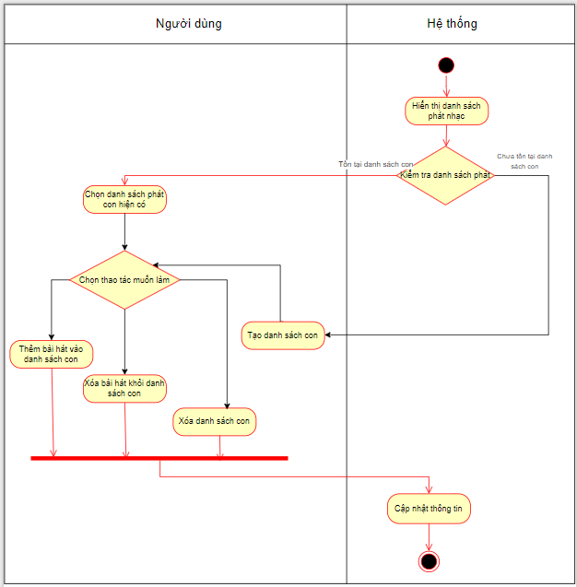
Hình 18Activity Diagram quản lý danh sách phát

Quản lý kho nhạc

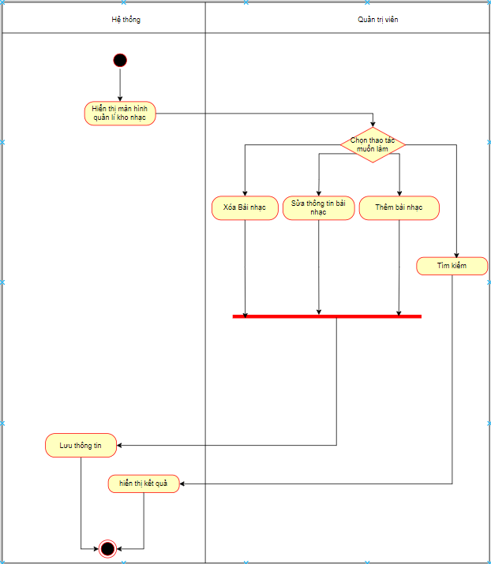
Hình 19 Activity Diagram quản lý kho nhạc

Quản lý danh sách nhạc ưa thích
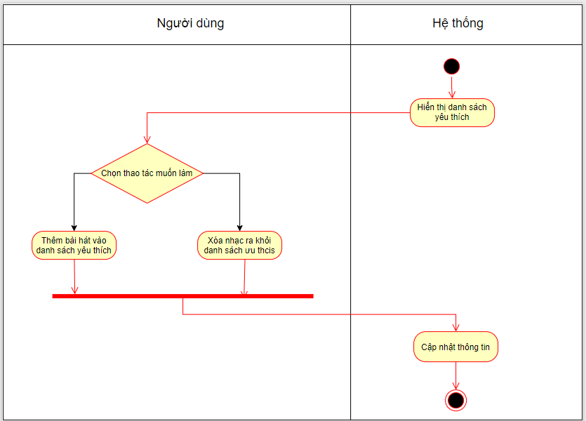
Hình 20 Activity Diagram quản lý danh sách nhạc ưa thích

Biểu đồ lớp
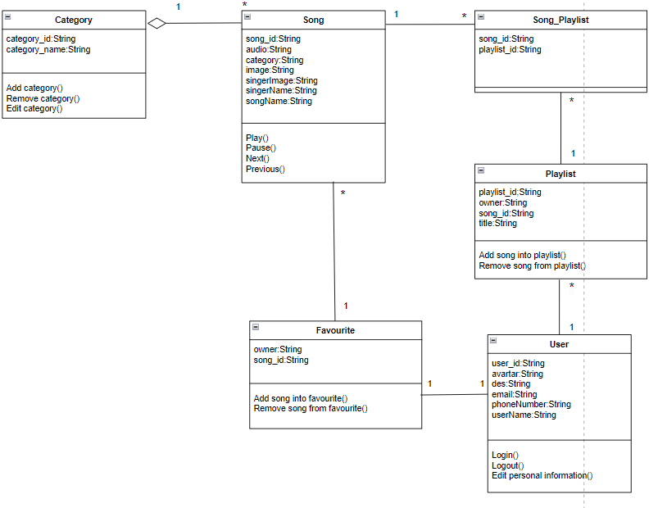
Hình 21 Class Diagram

Biểu đồ tuần tự

Đăng nhập
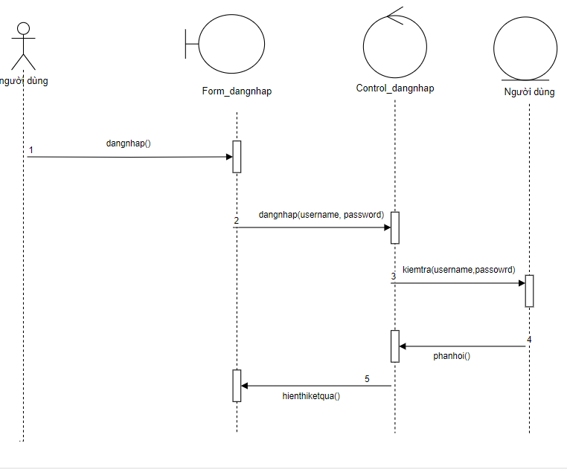
Hình 22 Sequence Diagram đăng nhập

Thêm bài nhạc vào kho nhạc
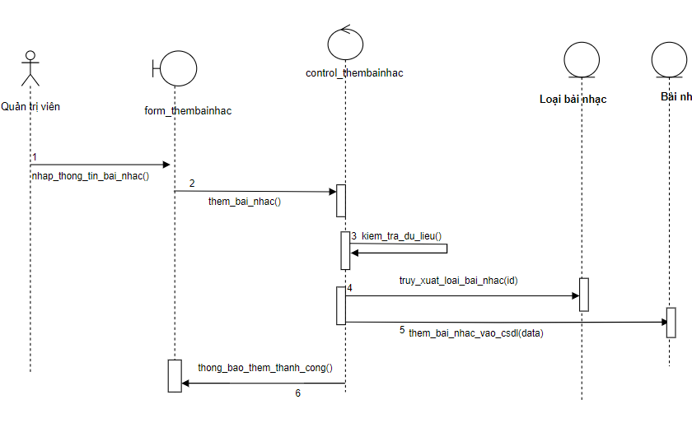
Hình 23Sequence Diagram thêm bài nhạc vào kho nhạc

4.4.3 Xóa bài nhạc khỏi khoa nhạc
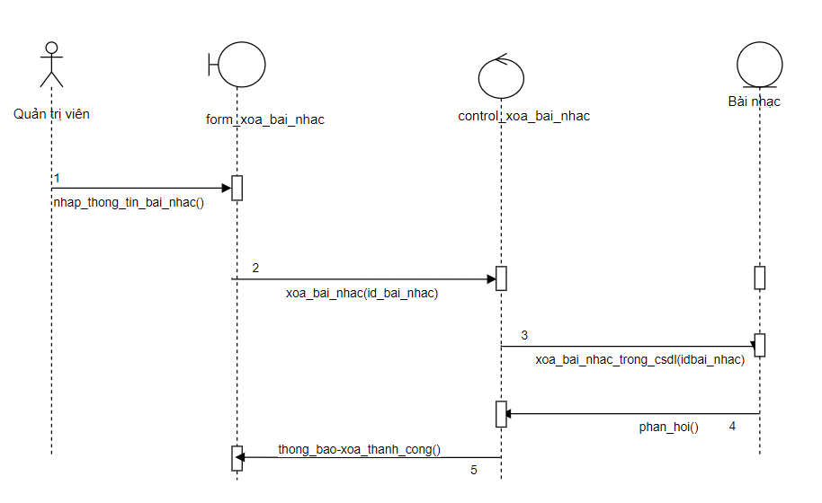
Hình 24 Sequence Diagram xóa bài nhạc khỏi kho nhạc

4.4.4 Cập nhật bài hát trong kho nhạc

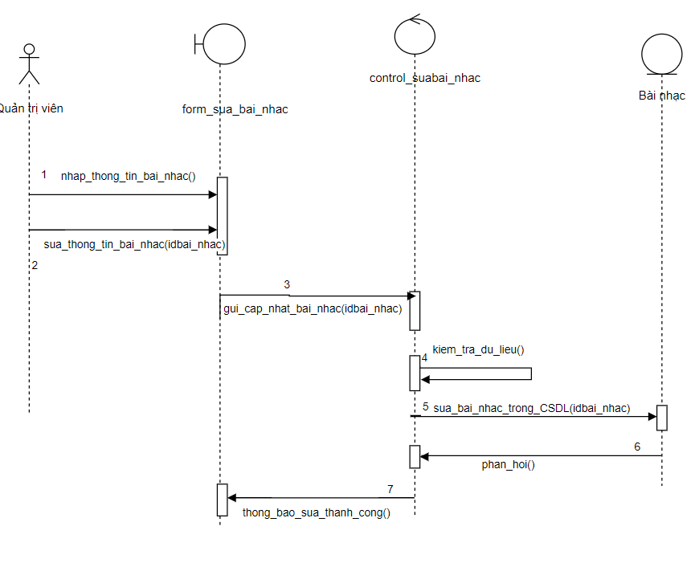
Hình 25 Sequence Diagram cập nhật bài hát trong kho nhạc

CHƯƠNG 5: THIẾT KẾ CƠ SỞ DỮ LIỆU

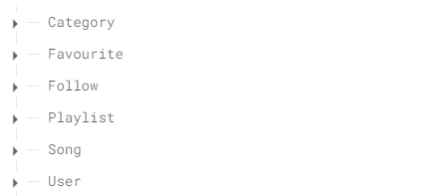
Hình 26 Cơ sở dữ liệu

5.1 Mô tả các Node:
-Node Category: dùng để lưu các thể loại bài hát
-Node Favourite: dùng để lưu các bài hát trong danh sách yêu thích
-Node Follow: dùng để lưu người theo dõi
-Node Playlist: dùng để lưu các bài hát trong danh sách phát
-Node Song: dùng để lưu thông tin bài hát
-Node User: dùng để lưu thông tin người dùng

CHƯƠNG 6. THIẾT KẾ WEBSITE

Giao diện người dùng

Trang chủ

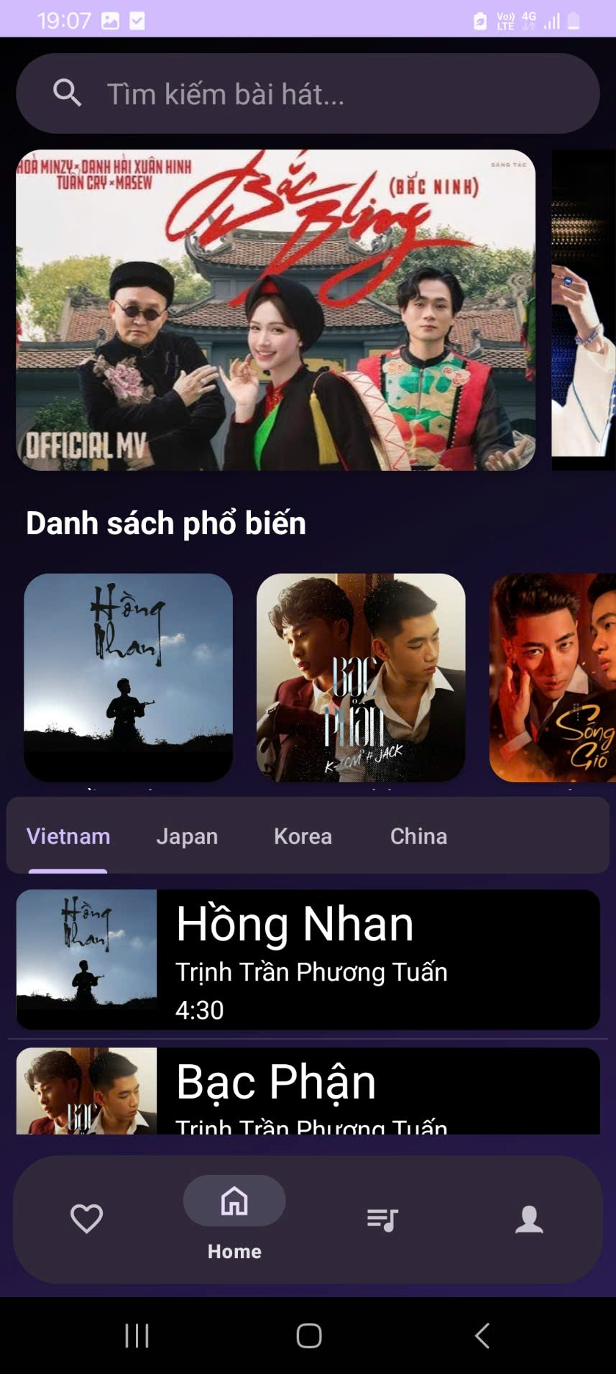
Hình 27 Giao diên người dùng - trang chủ

Giao diện đăng nhập

Người dùng cần đăng nhập để sử dụng các chức năng của ứng dụng, người dùng cần nhập đúng tài khoản và mật khẩu để đăng nhập. Ngoài ra, Người dùng có thể đăng nhập bằng Google Account hoặc Facebook Account.

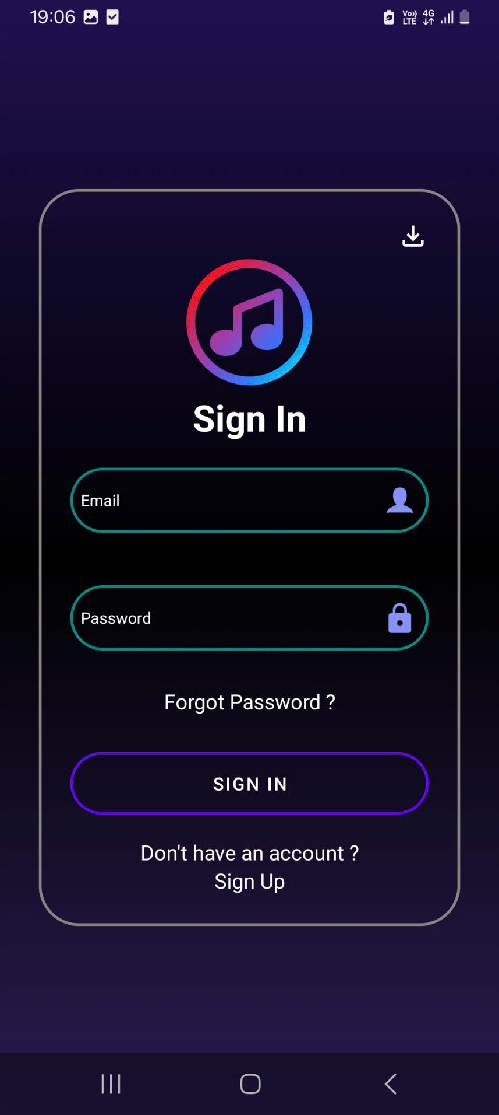
Hình 28Giao diên người dùng - đăng nhập

Giao diện đăng ký

Nếu chưa có tài khoản để đăng nhập, Người dùng có thể đăng ký tại giao diện đăng ký.

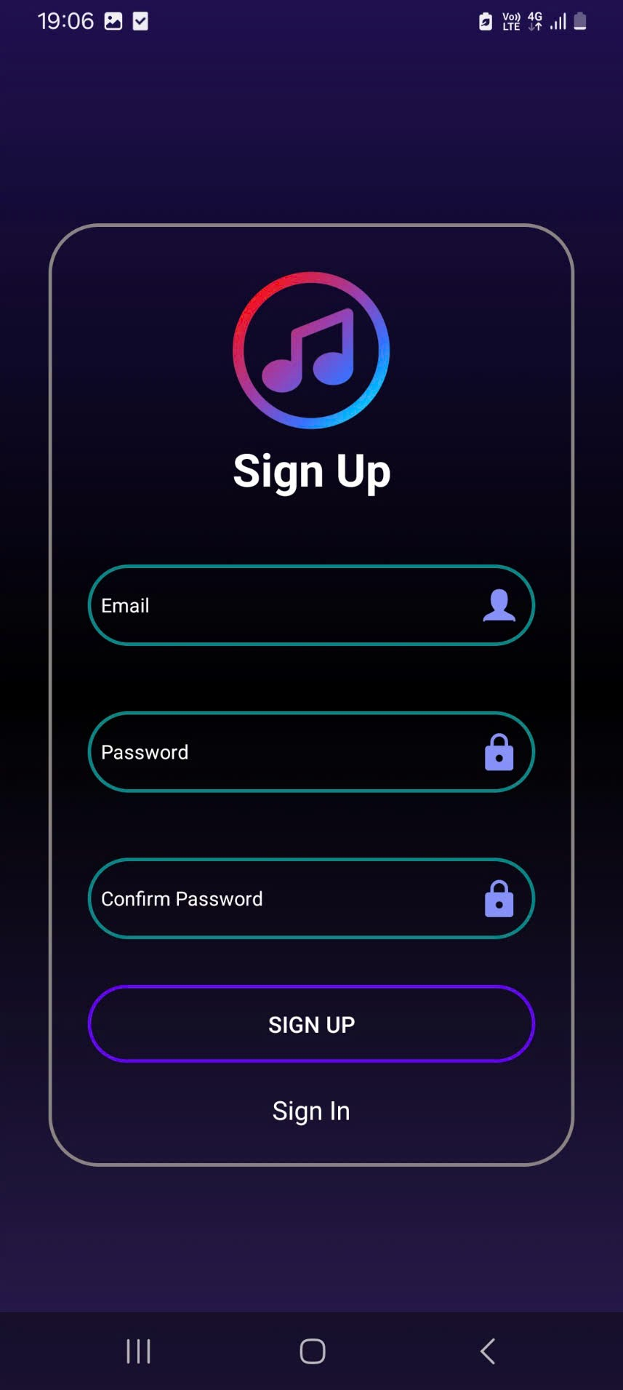
Hình 29 Giao diên người dùng - đăng kí

Giao diện nghe nhạc

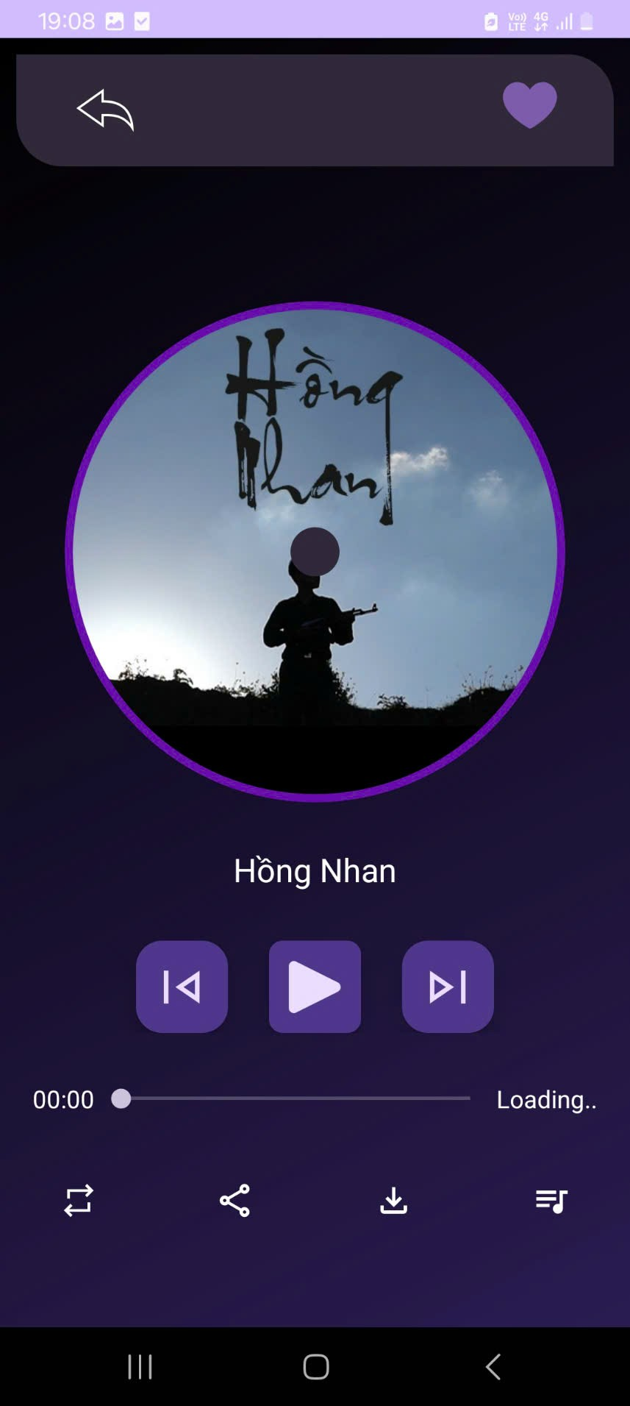
Hình 30 Giao diên người dùng - phát nhạc

Giao diện danh sách phát
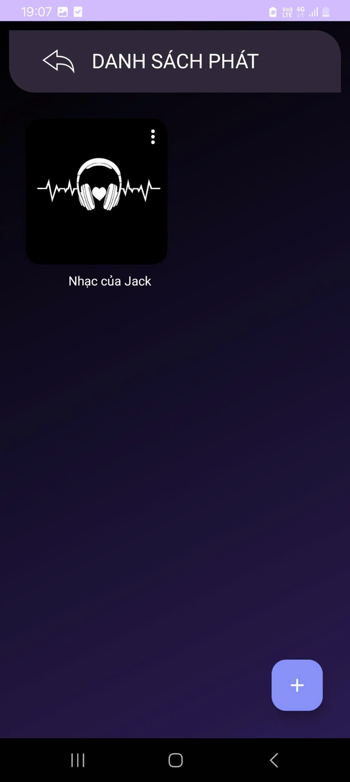
Hình 31 Giao diên người dùng - danh sách phát

Giao diện profile

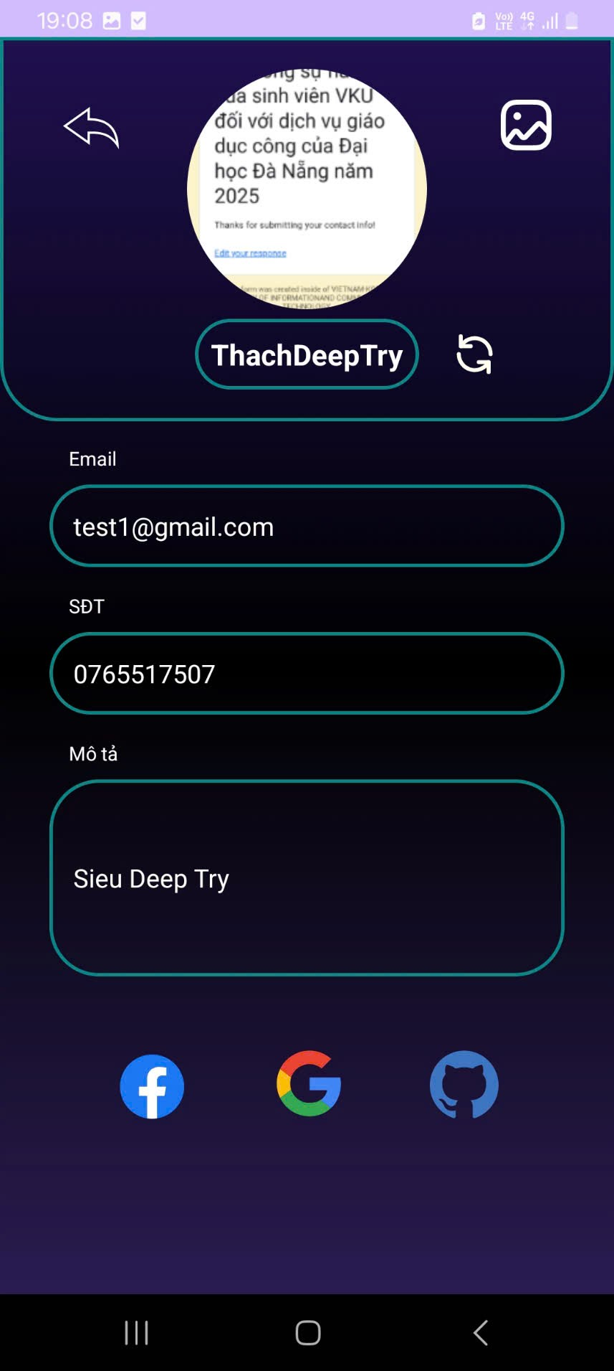
Hình 32 Giao diên người dùng - Profile

Giao diện admin
Giao diện đăng nhập
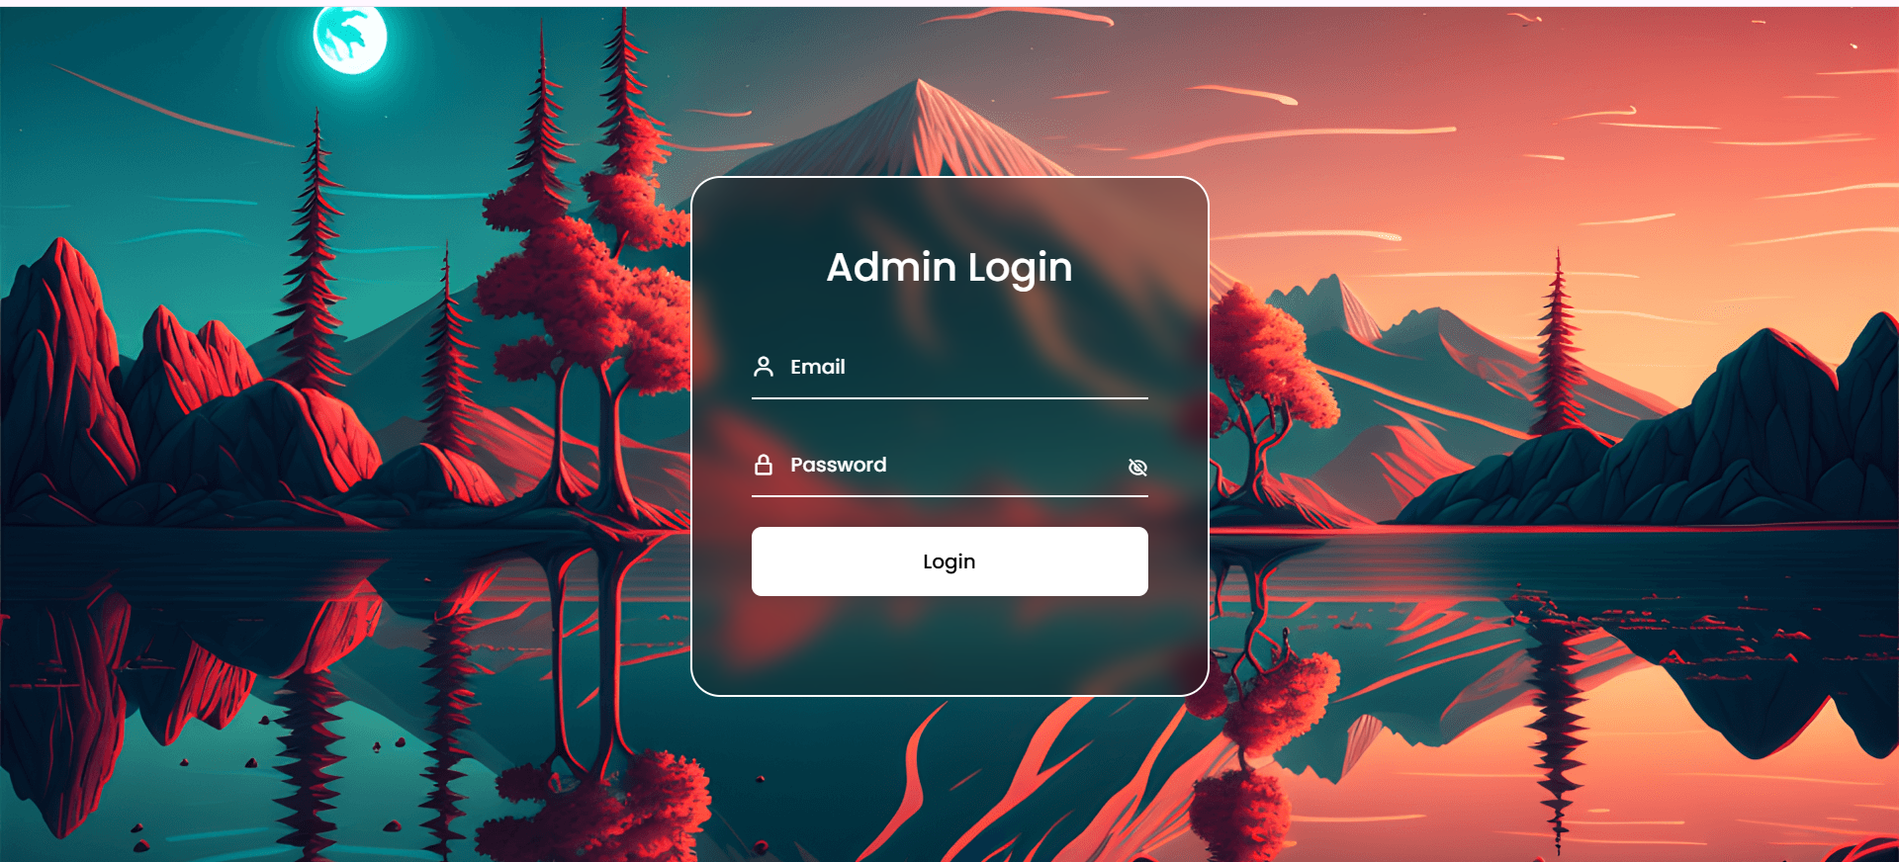
Hình 33 Giao diện admin - đăng nhập

Giao diện xem, sửa, xoá hàng hoá kho nhạc
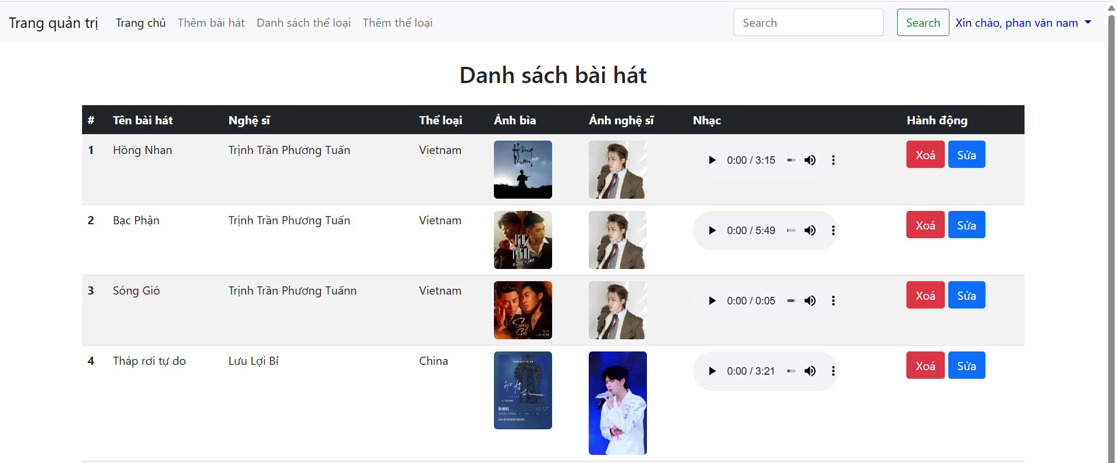
Hình 34Giao diện admin - kho nhạc

Giao diện thêm bài hát

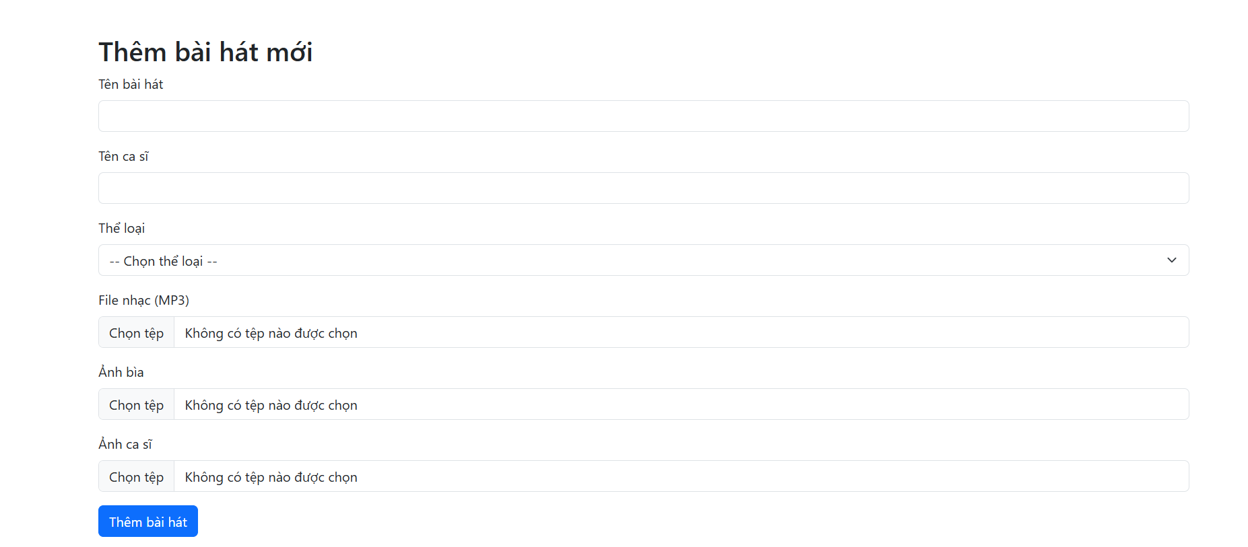
Hình 35Giao diện admin - thêm nhạc

Giao diện thêm thể loại

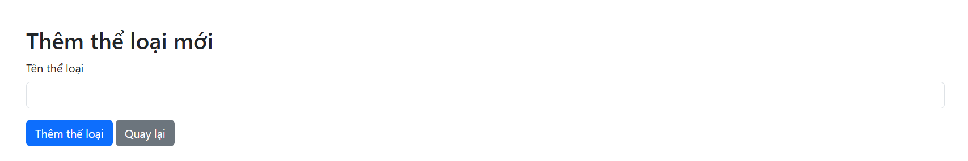
Hình 36 Giao diện admin - thể loại nhạc''

6.2.5. Giao diện sửa xóa thể loại

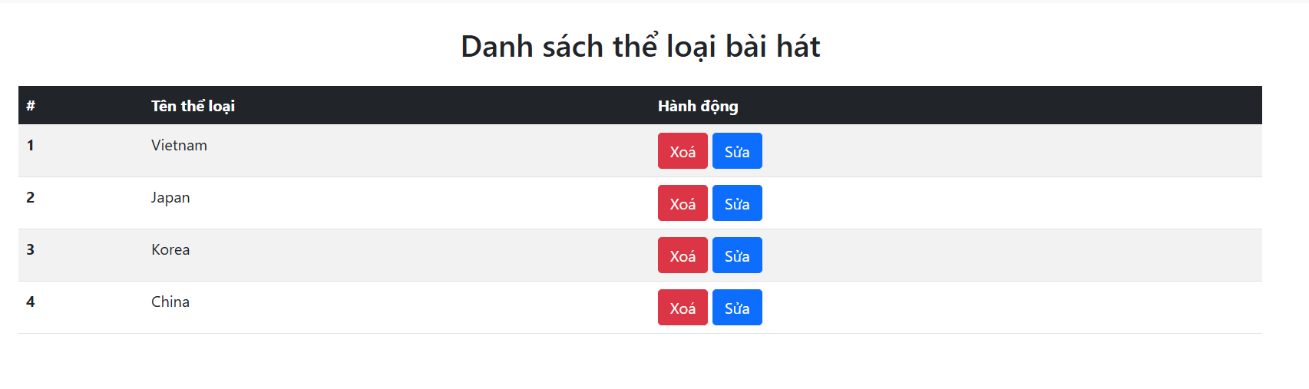
Hình 37 Giao diện admin - thêm thể loại nhạc

KẾT LUẬN VÀ HƯỚNG PHÁT TRIỂN

Kết quả đạt được

Lý thuyết
Để xây dựng một ứng dụng nghe nhạc hoàn hảo là một việc không hề đơn giản, nó đòi hỏi chúng ta phải xây dựng theo các giai đoạn: khảo sát, phân tích và thiết kế hệ thống, nghiên cứu tổng quan các công cụ lập trình, thiết kế ứng dụng và kiểm thử.. Thông qua nghiên cứu và xây dựng đề tài này, chúng em đã củng cố, học hỏi thêm được nhiều thứ như:
- Hiểu và xây dựng được phân tích và thiết kế hệ thống. Vẽ và thao tác được nhiều biểu đồ: biểu đồ use-case, biểu đồ hoạt động, biểu đồ lớp, biểu đồ tuần tự… Đặc tả được use- case
- Học hỏi và hiểu sâu hơn về các ngôn ngữ cần thiếtg. Code tối ưu hóa nhất có thể, đúng những qui tắc cần thiết trong các ngôn ngữ lập trình.
- Nâng cao trình độ thao tác, tư duy lập trình nhạy bén hơn
- Qua việc xây dựng ứng dụng nghe nhạc này thì chúng em có thể xây dựng được nhiều ứng dụng khác tương tự. Từ đó giúp phát triển khả năng lập trình tốt hơn.
Từ những nghiên cứu và bắt tay vào xây dựng đề tài thì chúng em đã đạt được một số kết quả như sau:
- Tạo nên một ứng dụng ngeh nahcj với giao diện có tính thẩm mĩ cao, nhiều chức năng mới mẻ, tối ưu hóa trong việc quản lý và tìm kiếm.
- Giúp người dụng có những trãi nghiệm tuyệt vời nhất có thể

Các ý tưởng mới
Ứng dụng có thêm nhiều chức năng hơn, tối ưu hóa SEO, bảo mật ứng dụng tốt hơn trước đó

Hạn chế
Do thời gian hạn chế nên việc xây dựng UI của admin chưa được đẹp mắt và tối giản. Đồng thời còn khá giới hạn về mức độ sáng tạo cho ứng dụng

Hướng phát triển
Hoàn thiện giao diện với đầy đủ chức năng, phát triển website rộng rãi phổ biến hơn, xây dựng giao diện admin hoàn chỉnh để có thể dễ dàng quản lí cho chủ cửa hàng hay doanh nghiệp.
Cố gắng học hỏi thêm nhiều framework khác nhau để tối ưu và nâng cao hiệu suất trang web.

TÀI LIỆU THAM KHẢO
Các trang web:
- https://www.youtube.com/
- https://www.google.com/
- https://developer.android.com/
- ChatGPT

